

VISUALDYNAMICS

Donde los juegos viajan al futuro



8 de diciembre de 2023

Autores

Daniel Alonso Lázaro y Víctor Hellín Sáez



ÍNDICE

1. Introducción y Contexto 5

VisualDynamics: Uniendo Pasado y Presente en el Diseño Web 5

¿Por Qué VisualDynamics? 5

Objetivo del Proyecto 5

Un Arsenal de Herramientas para el Diseño y el Desarrollo 6

Artesanía Digital en Cada Pixel 7

2. Definición de Objetivos 8

Conexión con la Nostalgia en la Era Digital 8

Una Lugar para Aprender Jugando y Jugar Aprendiendo 8

Abordando la Brecha Generacional en los Videojuegos 8

Conclusiones Preliminares 9

3. Diseño y Estilo 10

La Paleta de Colores: Una Narrativa Visual 10

La paleta primaria 10

La paleta secundaria 10

Fuentes Tipográficas: Lo Retro y lo Moderno 14

Logo: Un Icono de la Fusión Gamer 15

4. Interfaz de Usuario y Experiencia 16

Animaciones 16

Animación de Título 16

Animación de Slogan 16

Animación en Selección de Tarjeta de Memoria 17

Botones y Enlaces 18

Botones de Reproductor de Música 18

Enlaces de Navegación 18

Carrusel interactivo 19

Efectos de Sonido 19

Conclusión 19

5. Desarrollo Web y Funcionalidades JavaScript 20

Implementación del juego Pilla el Div 20

Descripción general 20

Estructura del código 20

Ejecución 21

Conclusiones 24

Implementación del Juego "Memory Cards" 25

Descripción General 25

Estructura del Código 25

Ejecución del Juego 27

Conclusiones 28

Implementación del Juego "Cuatro en Raya" 29

Descripción General 29

Estructura del Código 29

Ejecución del Juego 30

Conclusiones 31

Implementación del Juego "Hundir la Flota" 32

Descripción General 32

Estructura del Código 32

Ejecución del Juego 33

Conclusiones 34

Implementación del Juego "Tetris" 35

Descripción General 35

Estructura del Código 35

Ejecución del Juego 36

Detalles Adicionales 36

Conclusiones 37

6. Fases del Proyecto 38

Fase de Análisis 38

Fase de Diseño 38

Fase de Implementación 38

Proceso y Tiempos 39

Análisis de Requisitos (1 día). 39

Diseño de Interfaces y Arquitectura (2 días). 39

Desarrollo de Pilla el Div (2 días) 39

Desarrollo de Memory Cards (2 días) 39

Desarrollo de Cuatro en Raya (2 días) 39

Desarrollo de Hundir la Flota (12 días) 39

Integración y Pruebas Finales (24 horas continuas) 39

Desarrollo de Tetris (24 horas antes del fin del plazo) 39

Revisión y Despliegue continuos 40

Reflexión Final 40

7. Desarrollo e Implementación 40

BALSAMIQ 40

VERSION CONTROL SYSTEMS 41

INTEGRATED DEVELOPMENT ENVIRONMENTS 41

UTILIDADES 41

FUENTES 41

ASSETS 41

DOCS 42

TECH-STACK 42

FRONTEND 42

BACKEND 42

SERVIDORES 42

8. Conclusiones 42

Conexión Emocional y Creativa 42

Un Puente entre Generaciones 42

Celebración del Proceso Creativo 42

Aprendizaje a Través del Juego 43

Emociones en cada Interacción 43

Desafíos y Triunfos 43

# Introducción y Contexto

## VisualDynamics: Uniendo Pasado y Presente en el Diseño Web

El proyecto VisualDynamics emerge como un proyecto innovador en el ámbito del diseño web, donde la nostalgia se encuentra con la modernidad. Inspirado en la era dorada de los videojuegos de 8 bits, VisualDynamics no es solo un tributo a los clásicos del gaming, sino también una plataforma contemporánea que realza y celebra el legado de estos juegos.

El proyecto VisualDynamics se concibe en el marco de un Grado Superior de Desarrollo de Aplicaciones Web, específicamente en las asignaturas de Desarrollo Web Entorno Cliente y Diseño de Interfaces Web.

Buscábamos un proyecto que no solo cumpliera con los requisitos académicos, sino que también reflejara nuestras pasiones y que pudiera llegar a convertirse en un proyecto para seguir desarrollando fuera del ámbito de clase.

VisualDynamics es el fruto de nuestra pasión por los videojuegos y por la programación. Así nació este proyecto, donde juntamos lo mejor de dos mundos dos veces: el encanto de los juegos retro y las tendencias del diseño web actual; y el equilibro entre diversión y aprendizaje. Una fusión de lo funcional y lo educativo.

## ¿Por Qué VisualDynamics?

VisualDynamics no es solo un nombre; es un homenaje y un guiño a los nombres de sus creadores, Víctor y Daniel, y una referencia a la evolución de las "dinámicas visuales" de los videojuegos a través del tiempo. Este nombre encapsula la esencia del proyecto: una fusión de lo visualmente nostálgico con las mecánicas modernas; la sencillez de los 8 bits y los gráficos de alta resolución de hoy en día.

## Objetivo del Proyecto

Nuestro objetivo principal es crear una experiencia web que resuene tanto con los entusiastas de los videojuegos retro como con una audiencia más amplia que aprecia la estética moderna. Al hacerlo, VisualDynamics combina lo mejor de dos mundos aparentemente distintos: la simplicidad y el encanto del pixel art con la claridad y funcionalidad del diseño web moderno.

Páginas web con cientos de minijuegos existen desde los primeros momentos de internet, no es un nicho novedoso ni se está explotando un vacío que no esté ya explotado hasta la saciedad, sino que lo que se busca es disfrutar el proceso creativo y el proceso artesanal de la creación del sitio.

En el corazón de VisualDynamics yace la fusión de dos eras. Por un lado, tenemos la nostálgica era de los videojuegos de 8 bits, conocida por su arte pixelado y su jugabilidad directa. Por otro, la modernidad del diseño web actual, con su énfasis en la usabilidad y la estética visual. Este proyecto es un esfuerzo por amalgamar estos elementos en una única experiencia web cohesiva y atractiva. Este enfoque no solo rinde homenaje a los videojuegos clásicos, sino que también los reinterpreta y adapta a las expectativas contemporáneas de los jugadores.

Nuestros objetivos trascienden la funcionalidad; buscamos celebrar el proceso creativo en sí mismo. Si ello conlleva que alguien pase un rato entretenido, bienvenido sea. Tampoco se puede olvidar el marco de este proyecto. Es un proyecto educativo en el que se van a evaluar ciertas competencias adquiridas durante su elaboración, por lo que es importante no solo el disfrute, sino también la consecución de unos objetivos de evaluación que no hay que perder de vista.

## Un Arsenal de Herramientas para el Diseño y el Desarrollo

Para la conceptualización y el diseño preliminar de VisualDynamics, se empleó Balsamiq, una herramienta de creación de WireFrames. Balsamiq nos permitió esbozar rápidamente la estructura y el diseño de las páginas web, facilitando una visualización clara de cómo se integrarían los elementos que la componen.

Para dar vida a VisualDynamics, no se ha dejado de utilizar ninguna de las herramientas que utilizamos habitualmente. Además de Balsamiq para los WireFrames, también hemos utilizado el control de versiones de Git y los repositorios online de GitHub para la facilitar la gestión del proyecto y hacer rondas de trabajo incremental y colaborativo de forma fácil y sencilla.

Del lado del desarrollo, WebStorm y PhpStorm han probado ser fieles aliados. También, Google Chrome y su inspector de elementos han sido indispensables para los ajustes y la depuración del código.

Para las fuentes tipográficas hemos recurrido a Google Fonts y para enriquecer la experiencia del usuario, recurrimos a varias CDN para música y efectos de sonido, y a recursos como PixaBay, Boxy y SpriteDatabase para imágenes y gifs.

Incluso experimentamos con sintetizadores de voz electrónica como “GLaDOS Voice Generator” para darle un toque único a nuestros juegos con la inclusión de una “IA” y así enriquecer la experiencia del usuario.

Por supuesto, no se puede dejar de mencionar recursos tan habituales como W3C, StackOverflow y JsFiddle. El conocimiento acumulado de cientos, sino miles, de desarrolladores antes que nosotros ha sido de gran ayuda para solventar muchos de los problemas surgidos.

## Artesanía Digital en Cada Pixel

Como cierre de esta breve introducción, merece la pena resaltar que todo el contenido de VisualDynamics, desde el layout de la página hasta los modales, los tooltips, el CSS, el manejo de la navegabilidad, la interfaz y la interacción con el usuario, ha sido creado a mano. Este enfoque artesanal nos ha permitido sumergirnos completamente en el proceso creativo, asegurándonos de que cada elemento refleje nuestro concepto y respete el tema, o al menos nuestra visión del tema, del proyecto. El diseño manual nos dio la libertad de experimentar y ajustar cada detalle al milímetro, o, mejor dicho, al píxel, asegurando que todo encajara perfectamente en nuestro humilde tributo a los juegos de antaño. Eso sí, no damos soporte a dispositivos móviles. Lo sentimos.♥

# Definición de Objetivos

## Conexión con la Nostalgia en la Era Digital

VisualDynamics, más que un proyecto de diseño web y desarrollo de videojuegos, se plantea como una respuesta creativa a varias necesidades y desafíos actuales en el ámbito digital. En una era donde la tecnología avanza a un ritmo vertiginoso, a menudo perdemos la conexión con los elementos más simples y encantadores del pasado digital e incluso predigital. VisualDynamics busca llenar este vacío.

## Una Lugar para Aprender Jugando y Jugar Aprendiendo

En el contexto educativo, VisualDynamics tiene como objetivo ser una herramienta que demuestre que el aprendizaje puede ser divertido y atractivo. A través de sus juegos y su diseño interactivo, busca involucrar a los usuarios no solo en la diversión, sino también en la creatividad y en la colaboración. Esto se alinea con la necesidad de métodos de enseñanza más interactivos y atractivos en el campo de la tecnología y la informática.

VisualDynamics también pretende ser un punto de encuentro para la creatividad y la colaboración. Al permitir a los usuarios interactuar con un entorno de juego que mezcla lo antiguo con lo nuevo, fomenta la creatividad y proporciona un espacio para que los entusiastas del diseño y la programación compartan ideas, creen y colaboren.

Este enfoque responde a la necesidad de plataformas que fomenten la colaboración y la innovación en la comunidad de desarrolladores y diseñadores. Dentro de la esfera del proyecto, ya tenemos a varios usuarios interesados en ofrecer sus creaciones para que formen parte de la web en un futuro, lo que demuestra que, aunque a escala reducida, el ver avanzar un proyecto y que este sea interesante e interactivo induce a intentar mejorar lo propio y compartirlo con los demás para que la experiencia resulte en un aprendizaje común.

## Abordando la Brecha Generacional en los Videojuegos

El proyecto también se orienta a abordar la brecha generacional entre los jugadores. Al incorporar elementos de juegos de 8 bits y fusionarlos con mecánicas modernas, VisualDynamics busca atraer tanto a jugadores que crecieron con los clásicos como a las nuevas generaciones de gamers, creando un puente entre diferentes épocas de juegos y jugadores.

Tender ese puente intergeneracional a través de la universalidad del juego es uno de nuestros objetivos clave. En un mundo donde los videojuegos han evolucionado de gráficos pixelados, música monotónica y monoaural, y controles analógicos rudimentarios a realidades virtuales inmersivas con gráficos que engañan a la vista y música polifónica de altísima calidad con accesorios que convierten partes de tu propio cuerpo en el controlador del juego, existe una brecha no solo tecnológica sino también cultural entre diferentes generaciones de jugadores. VisualDynamics se posiciona como un catalizador en la unión de estas generaciones.

En futuras ampliaciones, en VisualDynamics no solo buscamos ser una plataforma de entretenimiento, sino también un espacio para el diálogo, la creación y el intercambio intergeneracional. El núcleo lúdico de los videojuegos es una constante atemporal y por ello sería un gran objetivo llegar a unir a jugadores de todas las edades para que compartan experiencias, recuerdos y perspectivas.

## Conclusiones Preliminares

VisualDynamics se propone como un proyecto multifacético que no solo entretiene, sino que también busca educar, unir y fomentar la creatividad. Con estos objetivos aspiramos a contribuir significativamente al panorama digital actual, ofreciendo soluciones innovadoras a través de un concepto clave: la unión de dualidades.

# Diseño y Estilo

En VisualDynamics, el diseño y el estilo son una fusión deliberada de elementos retro y modernos.

## La Paleta de Colores: Una Narrativa Visual

### Forma Descripción generada automáticamente con confianza mediaInterfaz de usuario gráfica, Aplicación Descripción generada automáticamenteLa paleta primaria

### La paleta secundaria

La paleta de colores de VisualDynamics es una parte crucial de su identidad visual. Hemos seleccionado una gama que equilibra los tonos monocromáticos en escala de grises con un aspecto moderno y limpio y toques de color muy vibrante, se dividen en dos bloques bien diferenciados. La UI y sus elementos base y los elementos de resalte.



* Negro (#000000): Este es el color dominante, evocando la era de las consolas monocromáticas. Utilizado predominantemente en fondos, establece una base sólida y profunda, recordando los televisores en blanco y negro de antaño.



* Blanco (#FFFFFF): Esencial para textos y elementos clave, el blanco garantiza una legibilidad excelente contra el fondo negro, ofreciendo un contraste clásico y atemporal.



* Gris 1 (#333333): El más oscuro de los grises, utilizado para sombras y bordes. Este tono agrega profundidad y una sensación táctil a la interfaz, evocando la estética de sprites y texturas pixeladas.

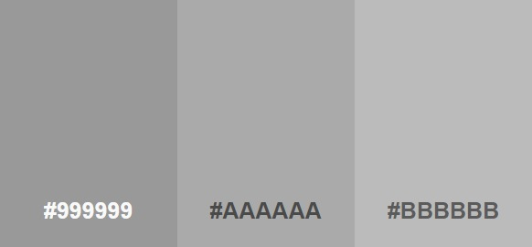

* Gris 2, Gris 3 y Gris 4 (#999999, #AAAAAA, #BBBBBB): Se utilizan cuando se necesita dar formato y jerarquía a los distintos elementos que componen la interfaz del usuario. La elección de tres tonos consecutivos es para atenuar la fatiga visual que podría generar el fuerte contraste entre el blanco y el negro, especialmente en pantallas con alto brillo.

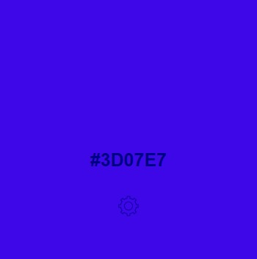

* Azul Brillante (#3D07E7): Es el color apaciguador y es el color de contraste y de nota de color. Aporta una sensación de tranquilidad y de calma, además simboliza la tecnología.

El ser un color frío le proporciona un toque que se asocia con innovación, modernidad y estabilidad.

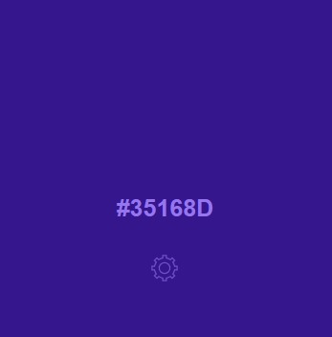

* Azul Magenta (#35168D): Utilizado como sombra para el Azul Brillante, este tono añade una dimensión extra y un efecto sutil de profundidad, reforzando el carácter tecnológico y contemporáneo del diseño.

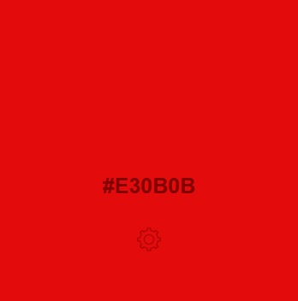

* Rojo Brillante (#E30B0B): Es la energía y la pasión, es la nota discordante y el color que proporciona una sensación de agresividad y dinamismo. Se relaciona con emociones intensas como la pasión, la energía y la vitalidad y un sentido de acción.

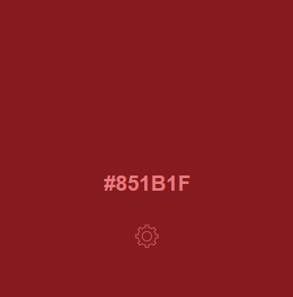

* Rojo Burdeos (#851B1F): Como sombra del Rojo Brillante, este tono más oscuro le agrega profundidad y equilibra el brillo que emite dándole un toque de seriedad y elegancia al conjunto.

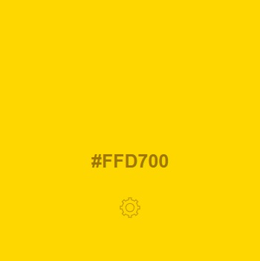

* Amarillo Gold (#FFD700): Este tono dorado se utiliza principalmente en efectos de brillo para animaciones con CSS, aportando un toque de lujo y destacando elementos importantes de la interfaz con un resplandor cálido, atractivo y brillante. Es el toque “flash” de la página.

## Fuentes Tipográficas: Lo Retro y lo Moderno

La elección de las fuentes tipográficas en VisualDynamics es un reflejo de su enfoque estilístico. “Press Start 2P” y “Share Tech Mono” reflejan un equilibrio entre lo clásico y lo contemporáneo, alineándose perfectamente con la temática retro-futurista del proyecto.

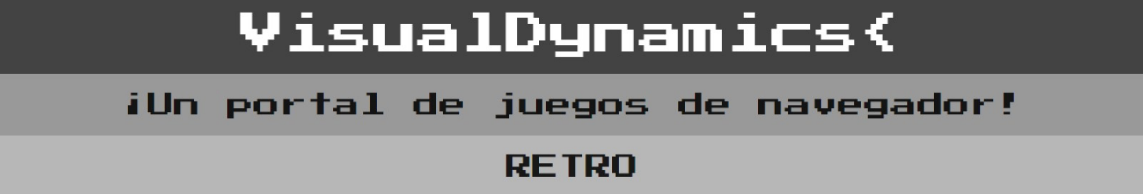

* Press Start 2P: Esta fuente evoca inmediatamente los videojuegos clásicos, llevando a los usuarios de vuelta a la época de los primeros juegos de ordenador y consolas.



* Share Tech Mono: Moderna y tecnológica, esta fuente ofrece un contraste con “Press Start 2P”, representando la evolución de los videojuegos y el diseño web, transportándonos al futuro.

## Logo: Un Icono de la Fusión Gamer

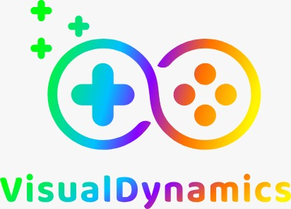

El logo de VisualDynamics es una amalgama visual que capta inmediatamente la atención.

Consta de dos partes distintas que parecen representar un mando de videojuego, cada una con una paleta de colores gradientes que transita a través de tonos brillantes y vivos.

Este diseño evoca la diversidad y la energía que caracterizan a los videojuegos clásicos y modernos.

El uso de estos gradientes desde el verde hasta el morado en un lado y del amarillo al rojo en el otro refleja una conexión armoniosa entre distintas emociones y experiencias de juego; el verde sugiere crecimiento y frescura, mientras que el morado trae connotaciones de creatividad y misterio. Del otro lado, el amarillo evoca alegría y energía, y el rojo representa pasión y acción. La combinación de estos colores no solo es visualmente atractiva, sino que también simboliza la diversidad del mundo de los videojuegos, desde la serenidad de los juegos de estrategia hasta la intensidad de los juegos de acción.

El simbolismo que representa es claro: recuerda a los controles de los juegos clásicos, con una cruz direccional y botones de acción, lo que establece un vínculo inmediato con la nostalgia del gaming retro. Sin embargo, la estilización moderna y redondeada y la tipografía sencilla pero llamativa de "VisualDynamics" colocan al logo firmemente en el presente.

El tipo de letra contrasta con el resto de la tipografía de la página, escogiendo una fuente con muchas curvas, que imprime regusto a sencillez, lo que facilita la lectura y garantiza que el logo sea funcional en una variedad de medios, desde la web hasta la impresión. La elección de una tipografía sin serifa y la disposición equilibrada de las letras con un sobre-espaciado refuerzan la modernidad del proyecto, al tiempo que mantienen un guiño a la simplicidad y la accesibilidad que caracterizaban a los primeros videojuegos.

En su conjunto, el logo de VisualDynamics es una poderosa declaración de la identidad del proyecto. Es un emblema de la convergencia entre la tradición y la innovación, diseñado no solo para alcanzar a jugadores de todas las edades, sino también para representar la misión del proyecto de unir y celebrar distintas eras de los videojuegos en una plataforma contemporánea.

# Interfaz de Usuario y Experiencia

Examinando más a fondo los elementos de la interfaz, encontramos varios detalles interesantes y relevantes que contribuyen a una experiencia de usuario rica y atractiva y que destacan por su diseño y funcionalidad.

## Animaciones

Las animaciones implementadas en los elementos SVG, como el título "VisualDynamics" y "AL FUTURO", utilizan técnicas de desplazamiento y cambios en la altura y anchura para crear un efecto dinámico y llamativo que le da un aspecto futurístico a los textos en los que se utilizan.

### Animación de Título

### Imagen que contiene circuito, reloj Descripción generada automáticamenteAnimación de Slogan

### Animación en Selección de Tarjeta de Memoria

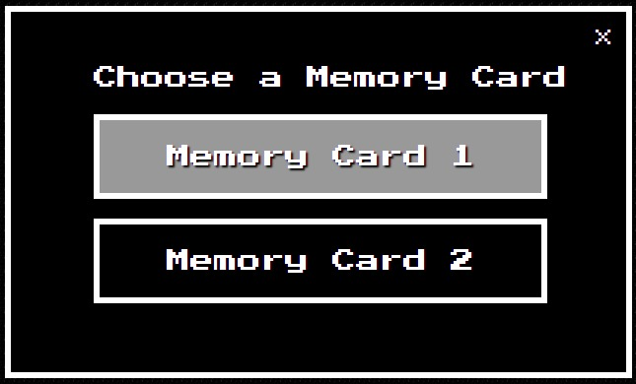

Al seleccionar una tarjeta de memoria, se ejecutan animaciones y cambios de color (toYellow(), toWhite()) que proporcionan una experiencia visual atractiva y coherente con la temática. Además, hay varias transformaciones y animaciones CSS para hacer aparecer el título. Lo que genera una transición suave que mejora la estética visual y mantiene el interés del usuario. Además, responden a las acciones del usuario con “*feedback*” sonoro y visual.

#### Estado 1

#### Estado 2

#### Estado 3

## Botones y Enlaces

### Botones de Reproductor de Música

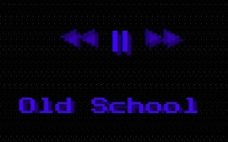Los botones de control de música no solo cambian visualmente según el estado, sino que también afectan directamente a la experiencia inmersiva del usuario, permitiéndole controlar la música de fondo según sus preferencias.

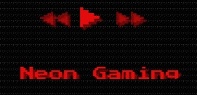En la sección del reproductor, los botones de control están diseñados con un estilo retro y colores vibrantes, lo que mejora la interactividad y recuerda la estética de los juegos clásicos. La botonera para controlar la música de fondo cambia su contenido y estilo dependiendo del estado de la música (pausada o en reproducción), ofreciendo una retroalimentación visual clara y directa al usuario.

Además, lleva aparejado una marquesina de texto que informa al usuario de la canción que se está reproduciendo en ese momento.

### Enlaces de Navegación

Los enlaces, incluyendo el logotipo y los enlaces en el pie de página, están diseñados para ser coherentes con la temática general, utilizando colores y estilos que se alinean con la estética retro del sitio.

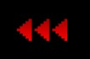

### Carrusel interactivo

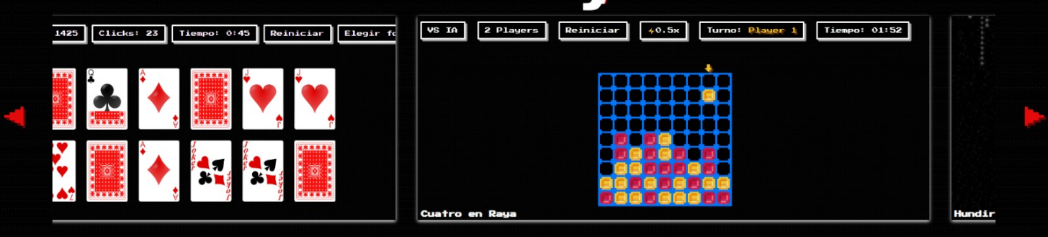

El principal centro de navegación de la página es el carrusel interactivo, que proporciona al usuario una forma automática (sin input) de acceder a los diferentes juegos. Además, en caso de que sea el propio usuario el que desee manejarlo, implementa una funcionalidad para detener la funcionalidad automática.

## Efectos de Sonido

Los efectos de sonido, como el sonido de selección de tarjeta de memoria o el inicio de la música, se utilizan para mejorar la experiencia interactiva y sumergir al usuario en el ambiente del sitio.

Los sonidos se reproducen al seleccionar diferentes opciones y al moverse a través de los elementos de la interfaz, creando una experiencia más inmersiva y lúdica, con un sonido que todo gamer que se precie reconocerá fácilmente. Esto refuerza la atmósfera retro y mejora la experiencia de navegación del usuario.

## Conclusión

El diseño interactivo y los efectos de sonido en VisualDynamics juegan un papel crucial en la creación de una experiencia de usuario que fusiona con éxito la nostalgia de los videojuegos clásicos con la claridad y funcionalidad del diseño moderno. Esta integración de botones con estilo retro y animaciones dinámicas, enriquecida con una variedad de efectos sonoros, no solo mejora la usabilidad, sino que también sumerge al usuario en un ambiente evocativo de la era de los videojuegos de 8 bits. Este enfoque proporciona una inmersión profunda en un entorno que recuerda a los clásicos, manteniendo al mismo tiempo una interfaz intuitiva y de fácil navegación.

VisualDynamics se destaca por su habilidad para combinar estilos y temas retro con las últimas tecnologías web y efectos de sonido sofisticados, creando una plataforma que es funcional y al mismo tiempo ofrece una experiencia distintiva y memorable. El meticuloso cuidado en cada aspecto del diseño, desde la elección de la tipografía hasta las sutilezas de las animaciones, refleja un compromiso firme con el desarrollo de una interfaz que no solo rinde homenaje a los juegos del pasado, sino que también se alinea con las tendencias actuales en el diseño web.

# Desarrollo Web y Funcionalidades JavaScript

## Implementación del juego Pilla el Div

### Descripción general

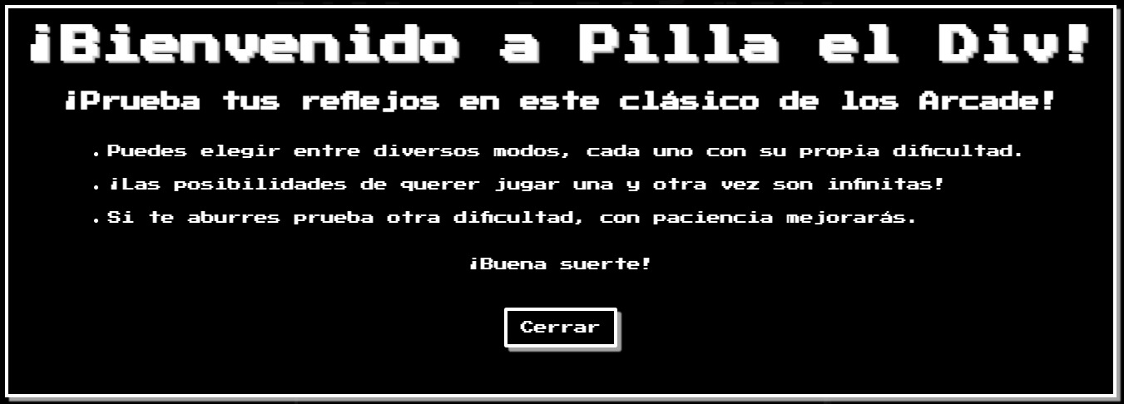

Es una reinterpretación del clásico “whac-a-mole” en la que hay que intentar “explotar” todos los “*divs*” posibles en el tiempo estipulado. Se han añadido, además, nuevos niveles de dificultad para adaptarse a todos los públicos.

### Estructura del código

#### Inicialización de variables

Se definen varias variables para almacenar sonidos, elementos del DOM, contadores de juego, puntuaciones, tiempo restante, etc.

#### Funciones

actualizarTiempo(): Actualiza el tiempo restante en pantalla.

finalizarJuego(): Maneja la lógica al finalizar el juego, mostrando los resultados.

actualizarTiempoRestante(): Actualiza el tiempo restante en intervalos y finaliza el juego cuando llega a cero.

clicGame(): Maneja la lógica cuando se hace clic en el juego, actualizando puntajes, tiempo, etc.

reiniciarVariables(): Restablece todas las variables al reiniciar el juego.

#### EventListeners

Se agregan escuchadores de eventos para el inicio del juego, clics, etc. Hay un bucle que agrega escuchadores para diferentes botones de dificultad.

### Ejecución

#### Carga inicial

El código se ejecuta cuando el DOM se carga completamente. Se definen funciones y se configuran los eventListeners.

#### Interacción con el usuario

##### Dificultad fácil

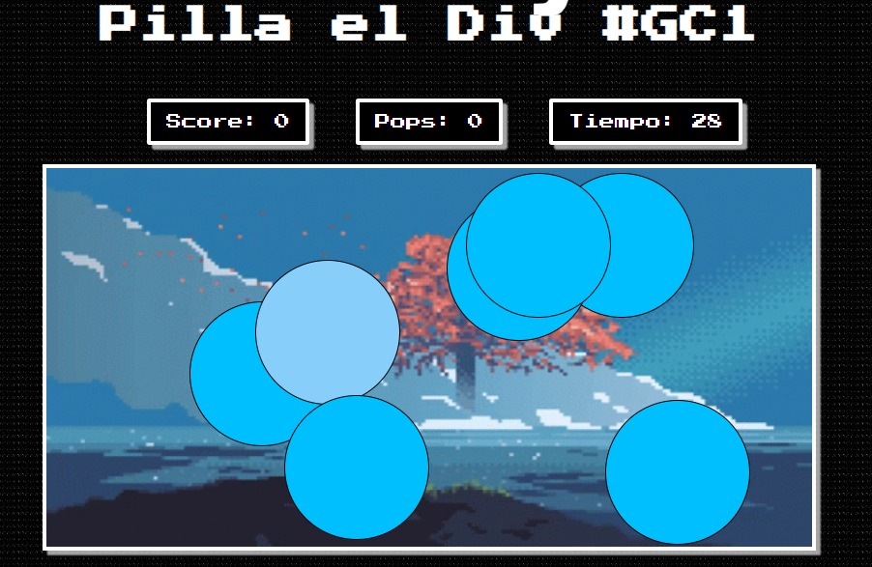

##### Dificultad media

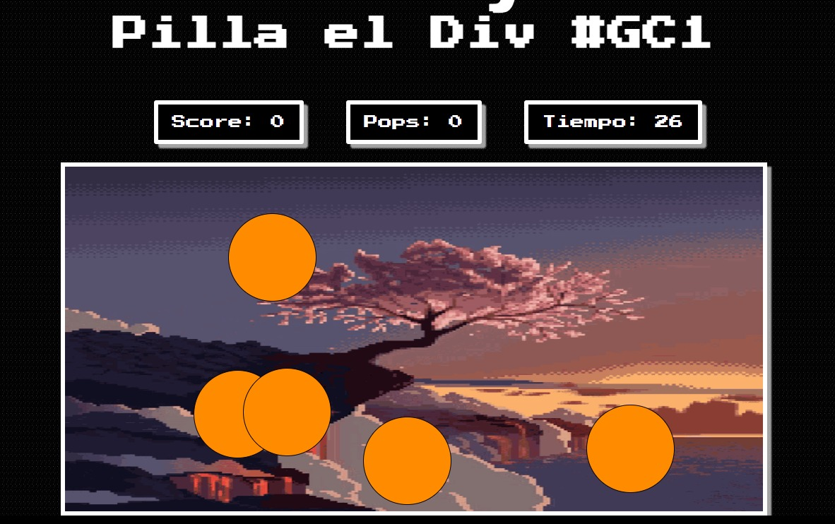

##### Dificultad difícil

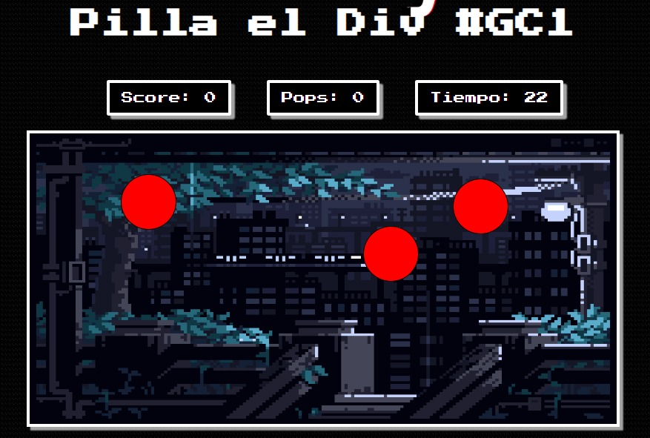

##### Dificultad hardcore

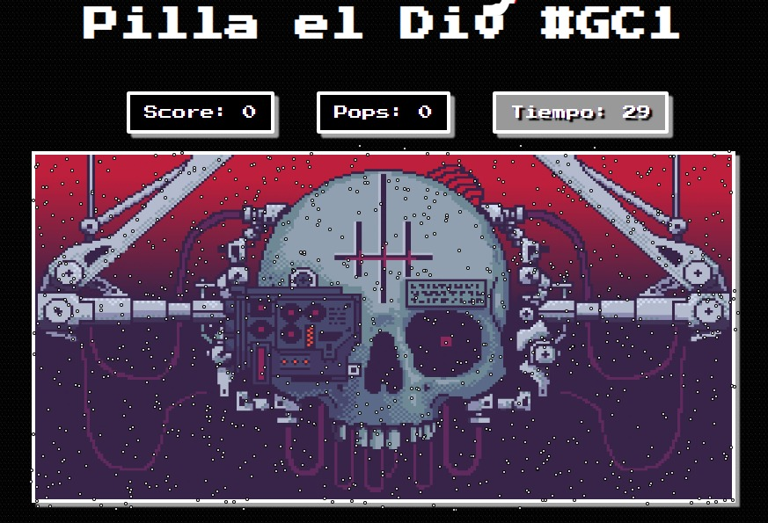

##### Dificultad infinita

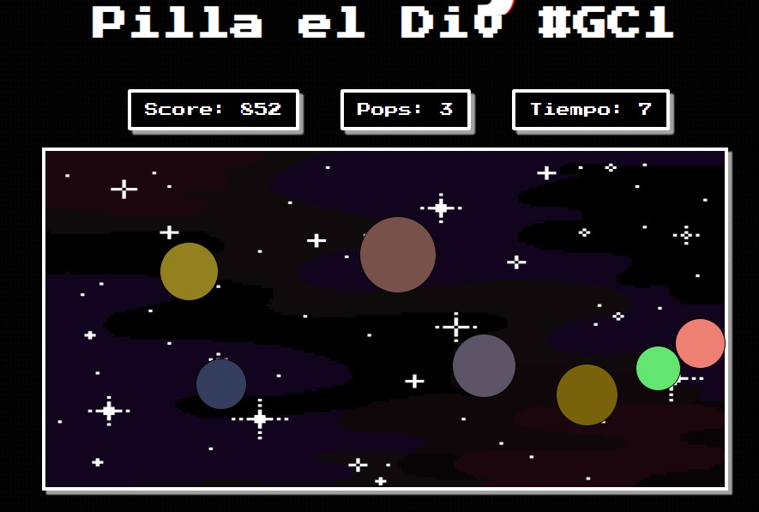

Al hacer clic en los botones de dificultad, se inicia el juego con diferentes configuraciones. Se muestran y ocultan elementos en el DOM según la selección de dificultad.

#### Inicio del juego

Al seleccionar una dificultad, se generan divs en el campo de juego con diferentes velocidades y comportamientos.

Los divs rebotan dentro del campo y tienen comportamientos distintos según la dificultad seleccionada.

#### Jugabilidad

Al hacer clic en los divs correctos, se obtienen puntos y se actualizan las puntuaciones y el tiempo restante. Se establecen condiciones para aumentar o disminuir el tiempo restante, puntajes, etc., según la dificultad.

#### Finalización del juego

Cuando el tiempo restante llega a cero, se finaliza el juego y se muestran los resultados, se eliminan los eventos de clic para detener el juego y además se muestra el puntaje total, la cantidad de divs explotados y mensajes de éxito o fracaso dependiendo del rendimiento del jugador.

### Conclusiones

El código genera un juego interactivo que se adapta a diferentes niveles de dificultad, genera elementos dinámicos en el campo de juego y evalúa el rendimiento del jugador en función de su habilidad para hacer clic en elementos específicos dentro de un límite de tiempo.

## Implementación del Juego "Memory Cards"

### Descripción General

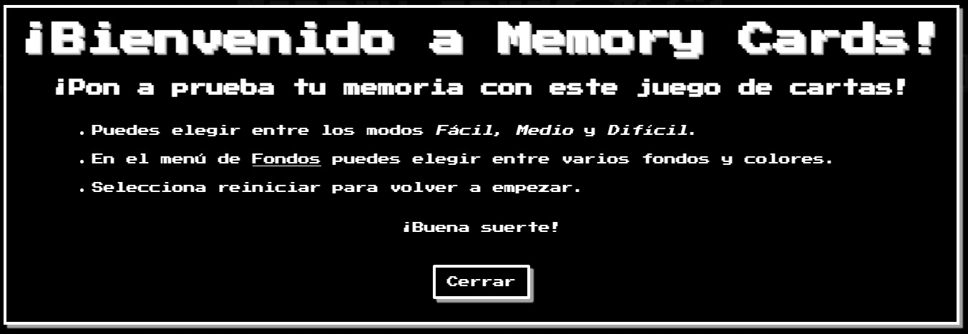

Este juego es una versión digital del clásico juego de memoria, utilizando cartas de póker como elementos a emparejar. Escrito en JavaScript funcional, presenta un tablero interactivo donde los jugadores voltean cartas para encontrar pares coincidentes, basándose en las imágenes de las cartas de póker. Incluye modos de dificultad variables, elección de las imágenes y los colores de los reversos de las cartas y efectos de sonido para mejorar la experiencia del usuario.

### Estructura del Código

El código se divide en varias secciones clave para una gestión eficiente tanto de la lógica del juego como de la interacción del usuario.

#### Constantes y Configuración

Define constantes como la lista de cartas de póker, dimensiones del tablero, y temporizadores para controlar la mecánica del juego.

#### Variables de Estado

Controlan el estado actual del juego, como la dificultad seleccionada, el estado de las cartas, y el seguimiento de la puntuación y los clics.

#### Elementos y Constantes del DOM

Referencias a elementos HTML utilizados en el juego, incluyendo botones, modales, cartas y el canvas para el tablero.

#### Inicialización y Controladores de Eventos

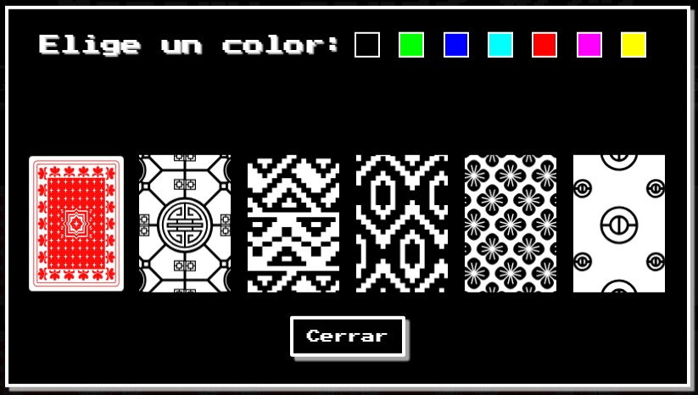

Establece la lógica para manejar eventos de interacción del usuario, como clics en las cartas y selección de dificultad. Además, establece unos controladores específicos para la selección de los reversos de las cartas y su decoración.

#### Funciones de Dibujo y Manejo de Cartas

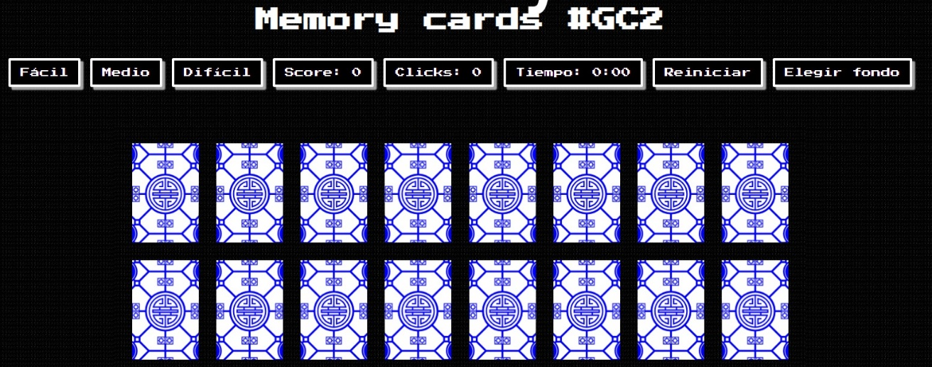

Incluye métodos para dibujar cartas en el canvas, manejar selecciones de cartas, y verificar coincidencias, destacando el dibujado por pasos de los dos tipos de cartas (por defecto y personalizadas).

#### Control del Tiempo y Puntuación

Gestiona el tiempo de juego, actualiza la puntuación, y guarda las estadísticas en el almacenamiento local (esta función está escrita, pero hay que implementarla).

#### Sonido y Efectos Visuales

Controla la reproducción de efectos de sonido y animaciones visuales para mejorar la experiencia del usuario.

### Ejecución del Juego

#### Inicio del Juego

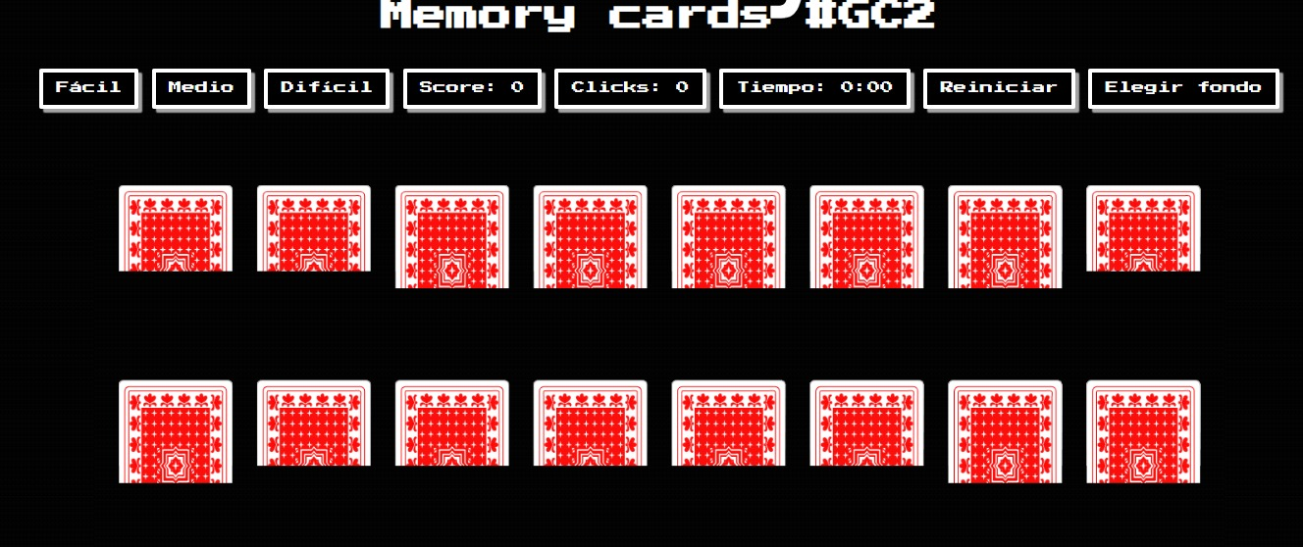

Se inicia con la carga de la página, presentando un modal de bienvenida, cargando la página por pasos, como si se estuviera cargando desde una conexión dial-up y permitiendo la selección de dificultad.

#### Interacción del Usuario

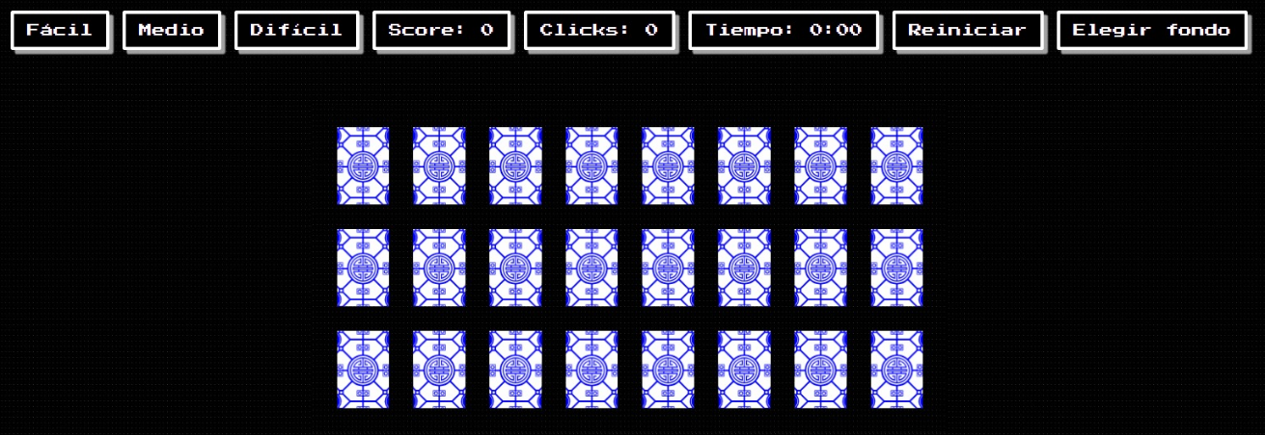

Los jugadores pueden seleccionar cartas para voltearlas, buscar pares coincidentes, y elegir la dificultad del juego.

#### Lógica del Juego

Se basa en comprobar pares de cartas idénticas y manejar la visibilidad de las cartas en el tablero.

#### Visualización del Tablero y las Cartas

Las cartas se dibujan dinámicamente en un canvas, con animaciones paso a paso para revelar y ocultar las imágenes.

#### Fin del Juego y Puntuación

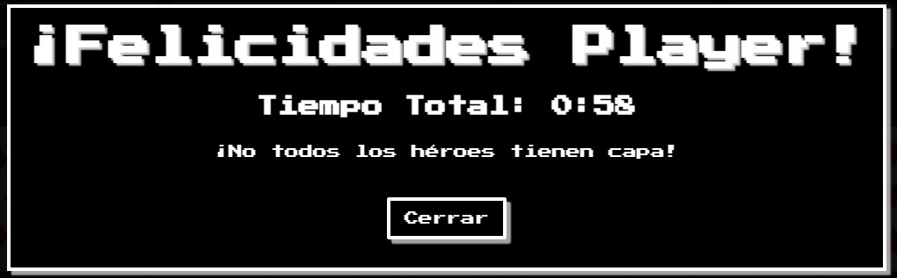

El juego concluye cuando se encuentran todos los pares. La puntuación se basa en el tiempo, los clics realizados y la dificultad. Se muestra un modal de victoria con las estadísticas del juego.

### Conclusiones

La implementación de este juego de memoria con cartas de póker busca ofrecer una experiencia interactiva y estimulante, apta para diferentes niveles de habilidad. Se ha enfocado en una estructura de código modular y clara para facilitar su mantenimiento y comprensión. La inclusión de diferentes dificultades y efectos sonoros agrega un nivel adicional de desafío y entretenimiento para los jugadores.

## Implementación del Juego "Cuatro en Raya"

### Descripción General

Es una implementación similar al ya conocido “Conecta 4”. Escrito en JavaScript en estilo funcional. Utiliza elementos del DOM para crear un tablero interactivo donde dos jugadores compiten para conectar cuatro fichas del mismo color en línea, ya sea vertical, horizontal o diagonalmente.

### Estructura del Código

El código está organizado en varias secciones, cada una cumpliendo una función específica

#### Variables y Constantes de Configuración

Define variables y constantes utilizadas en el juego, como rutas de imágenes, tiempos de espera y dimensiones del tablero entre otros.

#### Elementos del DOM

Se almacenan referencias a elementos HTML utilizados en el juego, como el tablero, la flecha indicadora, textos, botones y modales.

#### Variables de Estado

Mantienen el estado del juego, como el turno del jugador, la columna actual, el tiempo transcurrido, etc.

#### Temporizadores

Administra los temporizadores utilizados para la caída de fichas y el tiempo de juego.

#### Funciones Relacionadas con la Interfaz de Usuario

Define funciones para manejar la interacción del usuario, como mover la flecha, soltar fichas, reiniciar el juego y mostrar modales.

#### Funciones Relacionadas con la Lógica del Juego

Contiene funciones para gestionar la lógica del juego, como verificar victorias, cambios de turno y comprobaciones de espacio en el tablero.

#### Funciones para la Visualización y Manejo del Tablero

Incluye funciones para calcular el espacio disponible y crear el tablero con las dimensiones adecuadas.

#### Funciones para Dibujar y Manejar las Fichas

Define funciones para dibujar y soltar fichas en el tablero, incluyendo la lógica para hacerlas caer y comprobar su colocación.

#### EventListeners y Funciones al Iniciar

Asigna eventos y funciones que se activan al cargar el DOM, como inicializar el juego y gestionar la interacción del usuario.

### Ejecución del Juego

#### Inicio del Juego

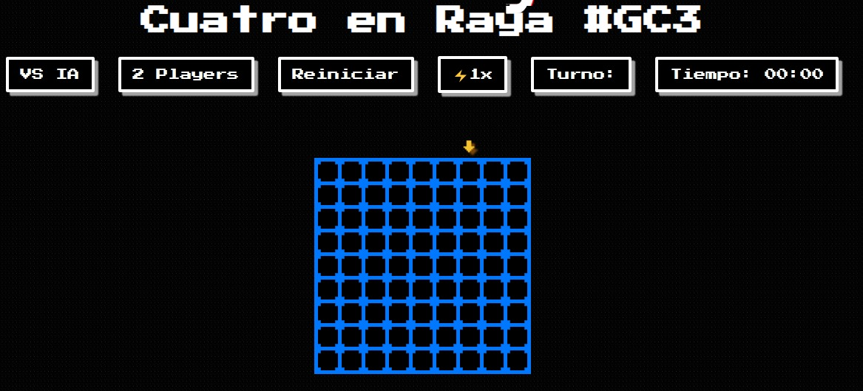

El juego se inicia al cargar el DOM mediante el evento DOMContentLoaded.

Se establecen los parámetros iniciales, se crea el tablero y se asignan eventos a los botones y acciones del usuario.

#### Interacción del Usuario

Los jugadores pueden mover la flecha izquierda/derecha, soltar fichas en la columna actual con la barra espaciadora y reiniciar el juego. Se proporciona feedback visual y sonoro para las acciones del usuario.

#### Lógica del Juego

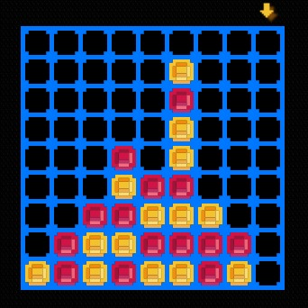

Se gestiona el turno de los jugadores alternando entre ellos. Se verifica si hay espacio en la columna seleccionada para soltar una ficha. Se detecta si hay un ganador al conectar cuatro fichas del mismo color en línea.

#### Visualización y Actualización del Tablero

Se actualiza y redimensiona dinámicamente el tablero y las fichas en función del espacio disponible. Se dibujan las fichas en el tablero según las acciones de los jugadores.

#### Fin del Juego

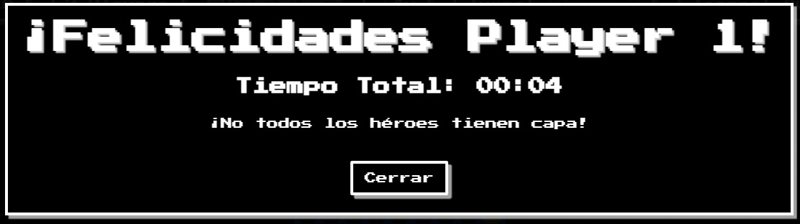

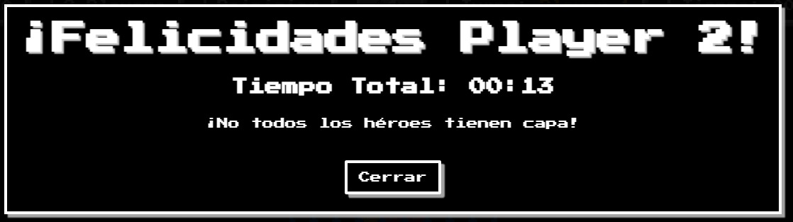

Se detiene el juego cuando se detecta un ganador o se alcanza un empate. Se muestra un modal con el jugador ganador y el tiempo total de juego.

### Conclusiones

Se ha intentado realizar una implementación completa de una copia del clásico “Conecta 4” funcional y dinámica, que ofrezca una experiencia interactiva para dos jugadores a la vez. Se ha intentado estructurar de manera organizada y modular para facilitar la legibilidad, la comprensibilidad y el mantenimiento del código.

## Implementación del Juego "Hundir la Flota"

### Descripción General

Este juego es una implementación del clásico "Hundir la Flota" con la adición de una IA llamada GlaDos. Escrito en JavaScript, utiliza elementos del DOM para crear tableros interactivos, permitiendo a los jugadores o a un jugador y GlaDos colocar y gestionar barcos en una cuadrícula, intentando hundir los barcos del oponente.

### Estructura del Código

El código se organiza en secciones específicas para una gestión eficiente de la lógica del juego y la interacción del usuario.

#### Variables y Constantes de Configuración

Incluyen referencias a elementos del DOM como tableros, botones, y contadores de estado.

#### Variables de Estado

Mantienen la información del juego actual, como el turno del jugador, el estado de los barcos, y si GlaDos está activado.

#### Inicialización y Configuración del Juego

Establece el escenario inicial, preparando los tableros y asignando los eventos necesarios para la interacción del usuario y de GlaDos.

#### Lógica de Juego y IA de GlaDos

Contiene la lógica para el manejo de turnos, ataques, y la lógica específica de la IA GlaDos para sus movimientos y estrategias.

#### Funciones de Interfaz de Usuario

Define cómo los usuarios interactúan con el juego, incluyendo la colocación de barcos, ataques, y visualización de los tableros.

#### Control de Eventos y Actualización del Estado del Juego

Gestiona los eventos de clic y mouseover para controlar la interacción con los tableros y actualiza el estado del juego según las acciones de los jugadores o de GlaDos.

#### Verificación y Conclusión del Juego

Comprueba constantemente si se han cumplido las condiciones para ganar y gestiona la finalización del juego, mostrando los mensajes y los resultados adecuados.

### Ejecución del Juego

#### Inicio del Juego

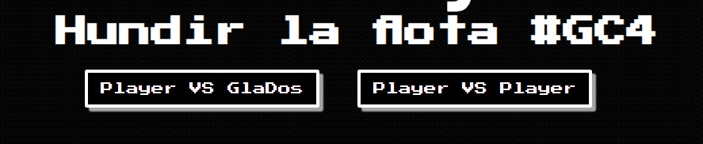

Se inicia al cargar la página, estableciendo los tableros y esperando la selección del modo de juego (dos jugadores o jugador contra GlaDos).

#### Interacción del Usuario

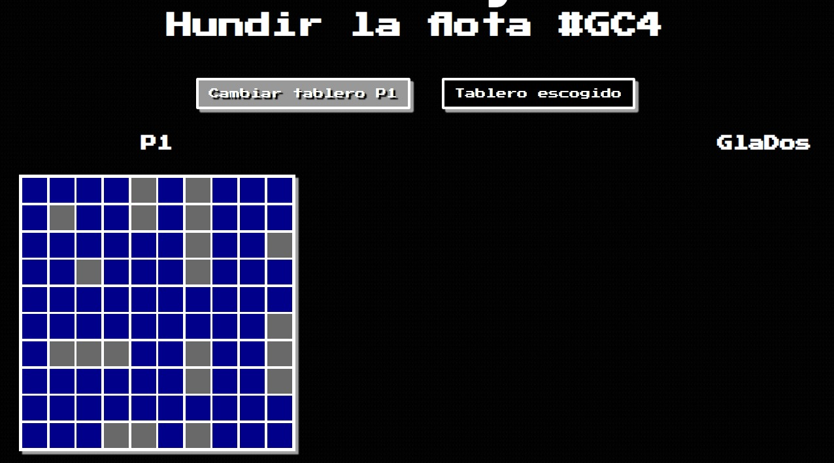

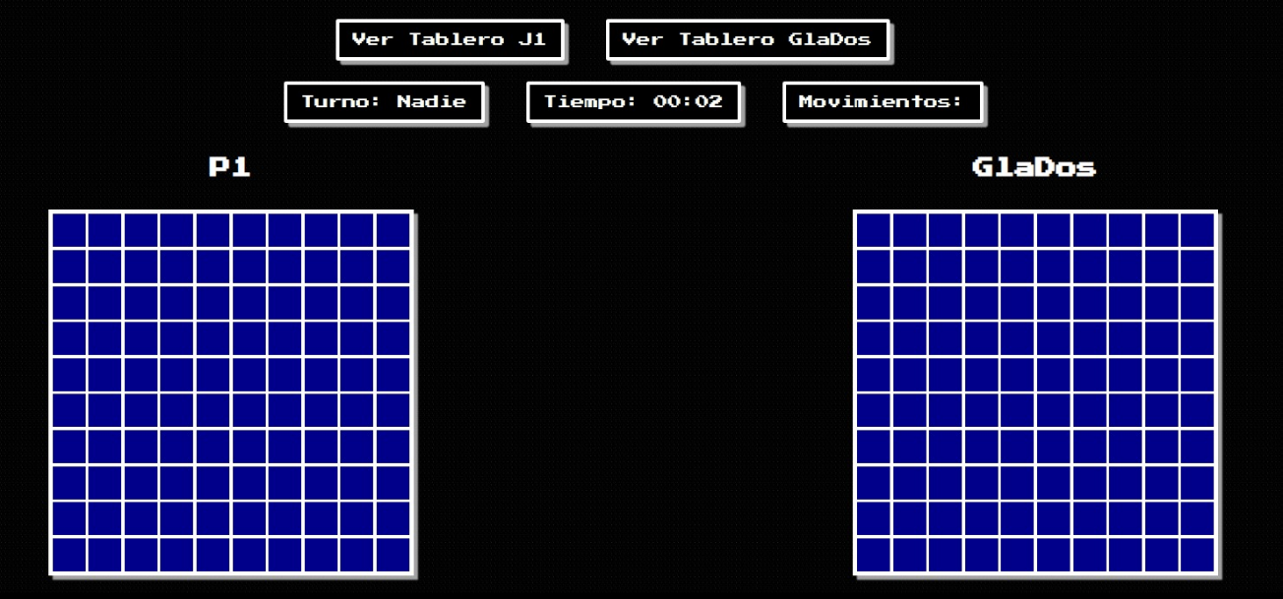Los jugadores pueden generar varios tableros aleatorios hasta que estén satisfechos con la colocación de estos, realizar ataques, y cambiar entre ver sus barcos y los disparos realizados. GlaDos, si está activada, realiza acciones automáticamente.

#### Lógica del Juego

La lógica incluye el manejo de turnos, verificación de ataques exitosos, y la actualización del estado de los barcos y del juego.

#### Visualización y Actualización de Tableros

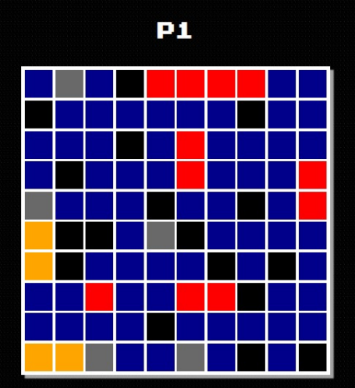

Los tableros se actualizan dinámicamente para reflejar los movimientos y resultados de los ataques.

#### Fin del Juego

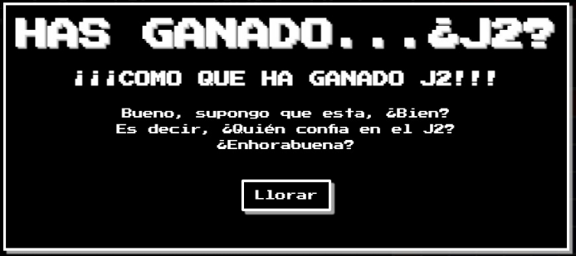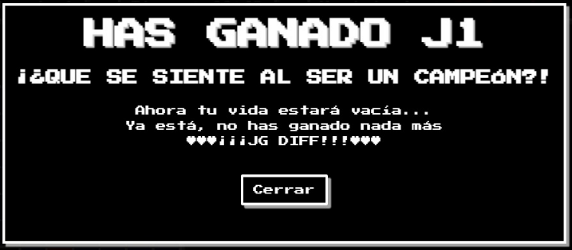

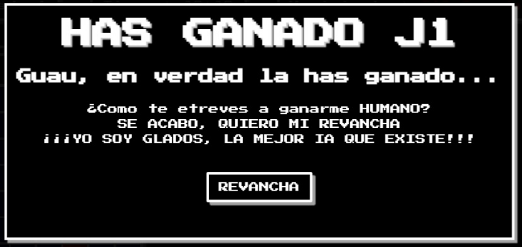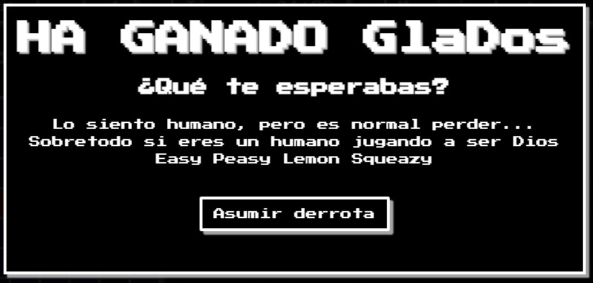

El juego concluye cuando todos los barcos de un jugador o de GlaDos son hundidos, mostrando el resultado y permitiendo reiniciar o cerrar el juego.

### Conclusiones

Esta implementación de "Hundir la Flota" busca ofrecer una experiencia interactiva y desafiante, ya sea jugando contra otro usuario o contra la IA GlaDos. La estructura del código está diseñada para ser modular y clara, facilitando su comprensión y mantenimiento. La incorporación de GlaDos como una IA añade un elemento único, haciendo que cada partida sea impredecible y emocionante.

## Implementación del Juego "Tetris"

### Descripción General

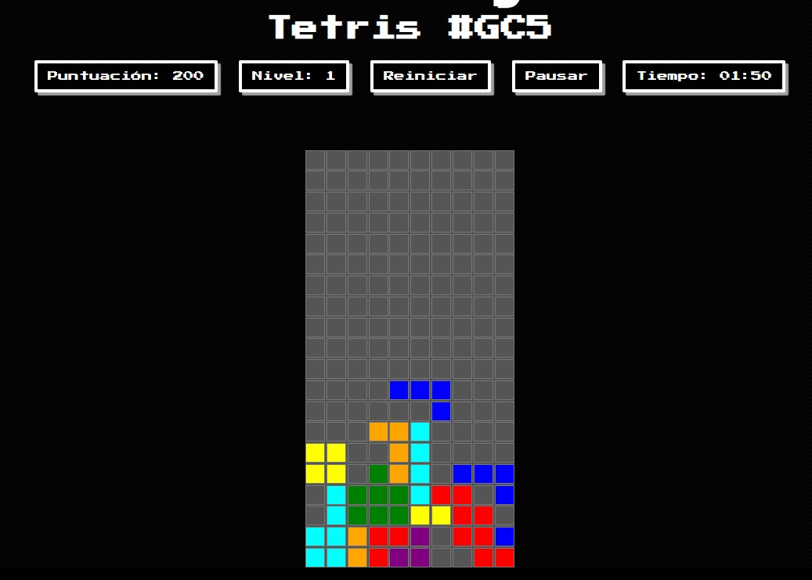

Este juego es una implementación del clásico Tetris, donde el objetivo es manipular piezas en caída libre para formar líneas horizontales completas. Escrito en JavaScript orientado a objetos, por ser el candidato ideal para realizar este tipo de implementación modular. Incluye controles para mover y rotar piezas, verificación de colisiones y líneas completas, y un sistema de puntuación.

### Estructura del Código

El código se organiza en varias secciones fundamentales para la gestión de la lógica del juego y la interacción del usuario.

#### Definición de Piezas y Colores

Define las formas geométricas clásicas del Tetris (I, O, T, J, L, S, Z) y sus colores asociados en varias constantes que contienen arrays bidimensionales.

#### Clases Pieza y Tablero

La clase Pieza gestiona las propiedades y movimientos de las piezas individuales, mientras que Tablero maneja el área de juego y la lógica relacionada con la colocación de las piezas.

#### Clase Juego

Encapsula la lógica central del juego, incluyendo la generación de nuevas piezas, el control del tiempo y movimientos, y la actualización del nivel y la puntuación.

#### Controladores de Eventos y Funciones de Interfaz de Usuario

Gestiona la interacción del usuario con el juego mediante teclas y botones, y actualiza el DOM para reflejar el estado del juego.

#### Funciones Auxiliares

Incluye métodos para crear la cuadrícula del tablero en el DOM, actualizar el tablero, mostrar la siguiente pieza y manejar el tiempo de juego.

#### Inicialización y Flujo del Juego

Establece la lógica para iniciar, reiniciar y pausar el juego, así como para manejar la entrada del usuario y actualizar la interfaz gráfica.

### Ejecución del Juego

#### Inicio del Juego

Se inicia con la carga de la página y crea una nueva instancia de Juego.

#### Interacción del Usuario

Los jugadores pueden mover y rotar las piezas utilizando las teclas de flecha, pausar el juego y ajustar el volumen.

#### Lógica del Juego

Incluye la generación y manejo de piezas, detección de colisiones, eliminación de líneas completas y actualización de la puntuación y el nivel.

#### Visualización y Actualización

Se actualiza constantemente el tablero y las estadísticas del juego en el DOM.

#### Control de Tiempo y Puntuación

Gestiona el contador de tiempo y ajusta la velocidad de caída de las piezas según el nivel del juego.

### Detalles Adicionales

#### Función control

Asigna funciones a las teclas para mover y rotar las piezas, así como para pausar y reiniciar el juego.

#### Manejo del Audio

Incluye la lógica para reproducir, pausar y ajustar el volumen de la música de fondo.

#### Uso de requestAnimationFrame

Utilizado para actualizar el estado del juego de manera eficiente y fluida.

#### Puntuación y Niveles

La puntuación aumenta al completar líneas, y el nivel (y la velocidad de las piezas) aumenta con la puntuación.

#### Reinicio del Juego

Permite al usuario comenzar una nueva partida manteniendo la lógica de juego intacta.

### Conclusiones

Esta implementación de Tetris se enfoca en recrear la mecánica clásica del juego con controles intuitivos y una interfaz gráfica atractiva. Se ha prestado especial atención a la modularidad y claridad del código para facilitar su comprensión y mantenimiento. La inclusión de controles de audio y un sistema de puntuación y niveles proporciona una experiencia de juego completa y entretenida. Hay mucho código escrito que no ha llegado a ser implementado debido a la acuciante falta de tiempo y a lo súbito de la decisión de crear este juego a ultimísima hora.

# Fases del Proyecto

## Fase de Análisis

Duración Estimada: 2 días

Duración Real: 1 día

En la fase de análisis, se definió el alcance del proyecto, identificando los juegos clásicos a implementar: Pilla el Div, Memory Cards, Cuatro en Raya y Hundir la Flota. Se analizaron las reglas y mecánicas de cada juego para establecer los requisitos funcionales y no funcionales. Se determinó la necesidad de una interfaz de usuario intuitiva y adaptativa para distintos dispositivos (aunque no móviles, ni táctiles por la dificultad que entrañaba). Aunque se planificó para dos días, esta fase se completó en uno debido a la familiaridad previa con los juegos.

## Fase de Diseño

Duración Estimada: 3 días

Duración Real: 1 día

Esta fase implicó el diseño de la arquitectura de software y la interfaz de usuario para cada juego. Se crearon los prototipos de los modales y de la interfaz de usuario, común para cada juego. Se definió el uso de HTML para la estructura, CSS para el estilo y JavaScript para la lógica. La fase de diseño se acortó ya que se decidió reutilizar elementos de diseño entre los diferentes juegos para mantener una coherencia estilística.

## Fase de Implementación

Duración Estimada: 1 semana

Duración Real: 1 semana y 3 días

La implementación comenzó con el desarrollo de la lógica de juego para cada uno de los juegos seleccionados y con la repartición de juegos entre ambos integrantes del proyecto. Se programaron las interacciones del usuario y se integraron los elementos visuales con la lógica de juego. A pesar de los esfuerzos para mantener el cronograma, esta fase se extendió tres días adicionales debido a desafíos inesperados en la integración de la lógica del juego Hundir la Flota y ajustes finales en la interfaz de usuario.

Además, surgió la idea de última hora en la que se decidió realizar también un Tetris, lo cual fue un desafío al intentar tenerlo listo para cumplir con los plazos establecidos.

## Proceso y Tiempos

### Análisis de Requisitos (1 día).

Revisión de las reglas de los juegos.

Definición de requisitos funcionales y no funcionales.

Decisión de tecnologías a utilizar.

### Diseño de Interfaces y Arquitectura (2 días).

Creación de prototipos para cada juego en papel.

Diseño de una arquitectura de software modular.

Planificación del flujo de usuario y la navegación entre juegos.

### Desarrollo de Pilla el Div (2 días)

Implementación de la mecánica de juego y gestión de estados.

Integración con la interfaz gráfica

### Desarrollo de Memory Cards (2 días)

Implementación de la mecánica de juego.

Integración con la interfaz gráfica.

Personalización y efectos.

### Desarrollo de Cuatro en Raya (2 días)

Implementación de la lógica de juego y el sistema de puntuación.

Integración con la interfaz gráfica.

Ajustes de la responsividad de la interfaz.

### Desarrollo de Hundir la Flota (12 días)

Construcción de la lógica del juego y la IA GlaDos.

Resolución de problemas de colisiones y estado del juego.

Resolución de problemática con la IA y ataque a distintos tipos de soluciones programáticas para la implementación de la lógica.

### Integración y Pruebas Finales (24 horas continuas)

Integración de todos los juegos en una única plataforma.

Pruebas de usabilidad y corrección de errores.

Pruebas de lógica en el flujo de navegación web.

Prueba de errores.

Modificaciones de última hora para cumplir requisitos y ajustar a gustos personales.

### Desarrollo de Tetris (24 horas antes del fin del plazo)

Programación del esqueleto de la lógica y las funcionalidades básicas.

Integración básica con el esquema visual de la página.

Programación “sui generis” de los elementos visuales y de efectos para cumplir plazos.

### Revisión y Despliegue continuos

Se ha trabajado en integración con un flujo de trabajo que permitiera en tiempo real la comprobación de la lógica de los juegos y del resultado visual en un entorno de despliegue real en un subdominio virtual accesible desde la intranet donde está situado el servidor.

## Reflexión Final

Aunque el proyecto ha enfrentado desafíos en la fase de implementación, la dedicación y el esfuerzo en la última semana, especialmente en el último día, fueron cruciales para el éxito del proyecto. La capacidad de adaptarnos rápidamente a los cambios y resolver problemas imprevistos demostró ser una fortaleza del equipo, que nos íbamos creciendo aún más cuantos más problemas aparecían.

# Desarrollo e Implementación

## BALSAMIQ

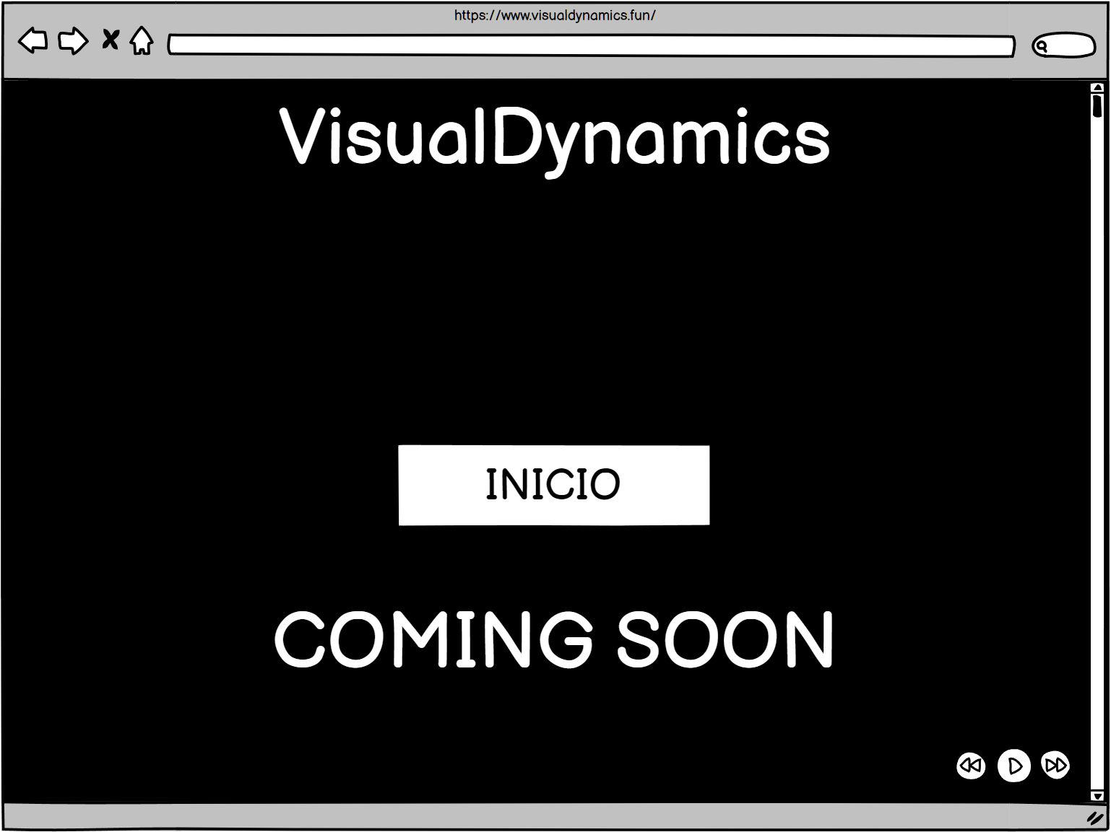Wireframe de la página de inicio

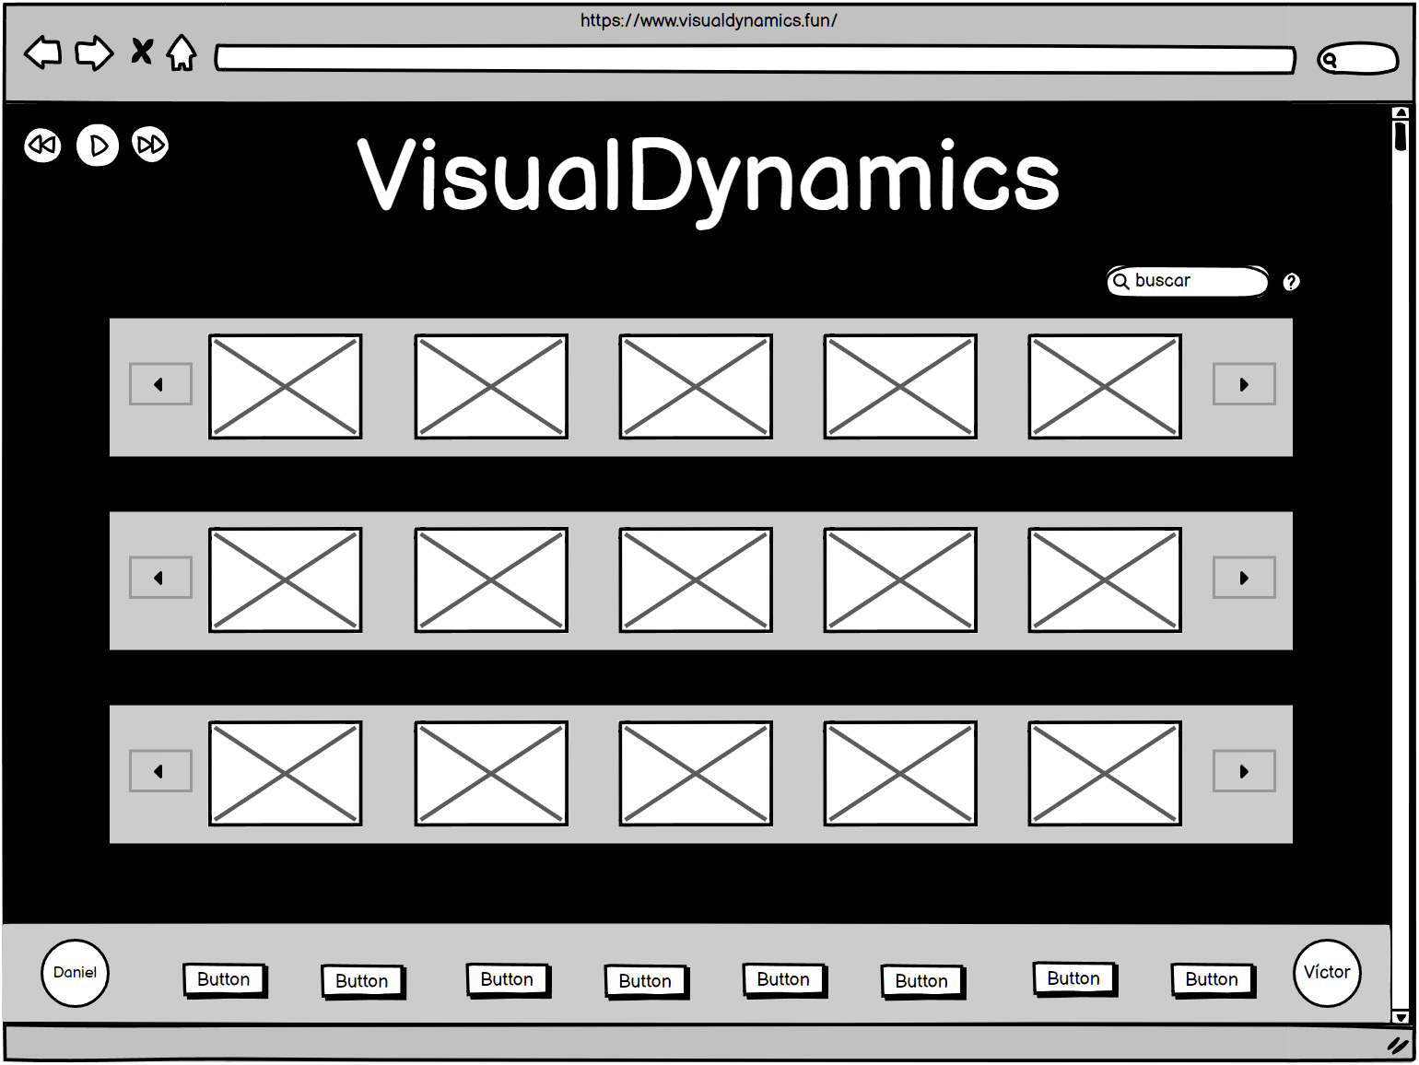Wireframe de la página principal

## VERSION CONTROL SYSTEMS

* GIT
* GITHUB

## INTEGRATED DEVELOPMENT ENVIRONMENTS

* PhpStorm
* WebStorm

## UTILIDADES

* Google Chrome
* Mozilla Firefox
* Microsoft Edge

## FUENTES

* Google Fonts

## ASSETS

* Pixabay
* SpriteDatabase
* GlaDos Voice Generator
* Boxy

## DOCS

* W3Schools
* StackOverflow
* JsFiddle

## TECH-STACK

### FRONTEND

* HTML5
* CSS3
* JavaScript
* SVG

### BACKEND

* PHP

### SERVIDORES

* APACHE2
* NGINX

# Conclusiones

Esta memoria es un testimonio vibrante y emocional de cómo la tecnología y la nostalgia pueden fusionarse para crear algo único y significativo. A través de sus páginas describimos una profunda pasión y un compromiso con la artesanía, así como un respeto por el legado de los videojuegos clásicos. Procedemos a repetirnos un poco, ya que cada sección de esta memoria tiene ya escritas unas conclusiones propias de cada una de ellas que procedemos a resumir brevemente.

## Conexión Emocional y Creativa

VisualDynamics es claramente más que un simple proyecto académico o técnico. Es una expresión de amor por los videojuegos y una exploración creativa de sus posibilidades. Esta conexión emocional con el tema se refleja en todos y cada uno de los aspectos del proyecto. Se puede percibir que el proyecto es un viaje personal para cada uno de nosotros, donde sin apenas esfuerzo consciente, vertemos nuestra pasión por la programación y por los videojuegos. Ha sido un proyecto en el que cada desafío se enfrentaba como una nueva posibilidad de aprender haciendo algo que sentíamos nuestro y por lo tanto especial.

## Un Puente entre Generaciones

El proyecto aborda la brecha generacional en los videojuegos con una sensibilidad única. Al combinar la simplicidad de los juegos de 8 bits con la sofisticación del diseño web moderno, VisualDynamics no solo rinde homenaje a los juegos clásicos, sino que también los hace accesibles y atractivos para las nuevas generaciones. Este enfoque es tanto un acto de preservación cultural como una invitación a los jóvenes para que experimenten y aprecien las raíces de la industria del videojuego, además de constituir una prueba de que incluso los juegos más simples, llevan detrás muchas horas de trabajo.

## Celebración del Proceso Creativo

A lo largo de la memoria, se enfatiza la importancia del proceso creativo. El proyecto no busca llenar un vacío en el mercado, sino celebrar la alegría de crear y compartir. Esta filosofía imparte una cualidad casi artesanal al trabajo, donde cada elemento es cuidadosamente diseñado y ejecutado con un toque personal.

## Aprendizaje a Través del Juego

VisualDynamics también se posiciona como una herramienta educativa, demostrando que el aprendizaje puede ser divertido e interactivo. Este enfoque didáctico a través del juego resalta un compromiso con la educación y la innovación pedagógica, proporcionando una plataforma para la exploración y el descubrimiento.

## Emociones en cada Interacción

La atención al detalle en las animaciones, los efectos de sonido, y la interactividad de la interfaz no solo mejora la usabilidad, sino que también crea una experiencia rica y emotiva para el usuario. Cada interacción está diseñada para evocar un sentimiento, ya sea nostalgia, alegría, o sorpresa, haciendo que el uso de VisualDynamics sea una experiencia memorable.

## Desafíos y Triunfos

La memoria revela un viaje de desafíos, adaptaciones y aprendizajes. Los obstáculos encontrados, especialmente en las etapas finales de desarrollo, son descritos no solo como problemas técnicos, sino también como oportunidades para crecer y mejorar como equipo. Esta resiliencia y capacidad para superar dificultades refleja una dedicación y un espíritu de equipo inspiradores.

En conclusión, VisualDynamics no es solo un proyecto web que esperamos que en un futuro sea exitoso, sino una celebración apasionada de los videojuegos, una obra de amor y dedicación. Su capacidad para conectar emocionalmente con los usuarios y su enfoque en la creatividad y la educación lo distinguen como un proyecto verdaderamente significativo y memorable.

Daniel Alonso Lázaro

Víctor Hellín Sáez